CV

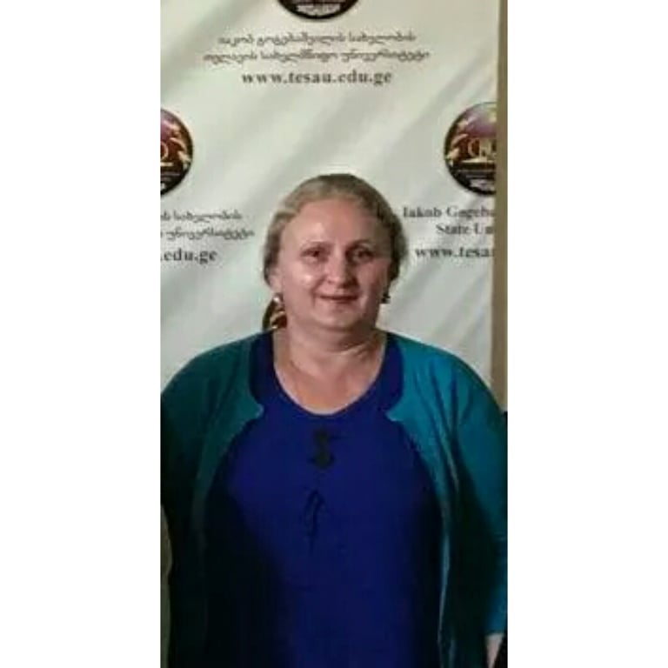
სახელი,გვარი: ნინო გეთიაშვილი
დაბადების თარიღი: 15/02/1968
დაბადების ადგილo : თელავი,საქართველო

ბინის მისამართი: თელავი, ლაღიძის ქ.21
ოჯახური მდგომარეობა : დაოჯახებული
საკონტაქტო ნომერი: +995 5(74 ) 65 – 44 - 99
E-mail: n.getiashvili@gmail.com
Nino.getiashvili@tesau.edu.ge

განათლება :

- 1975 – 1985 წწ. - გურჯანიის რაიონის სოფ. ჩუმლაყის საშუალო სკოლა.
- 1986 -1988 წწ. - თელავის სამედიცინო სასწავლებელი
- 1997 – 2002 წწ. - ი. გოგებაშვილის სახელობის თელავის სახელმწიფო უნივერსიტეტი - გეოგრაფია - ბიოლოგიის სპეციალობა.
კვალიფიკაცია - გეოგრაფიის და ბიოლოგიის მასწავლებელი.

ტრენინგები, კონფერენციები და სერთიფიქატები :

- 01.11.2011 წწ. – ‘’მდგრადი ნარჩენების მართვა და ენერგოეფექტურობა პროექტ ეკო-ახალგაზრდულის ფარგლებში’’ ორგანიზებული NGO - ს მიერ.
- 23.12.2011 – 28.05.2012 წწ. – ‘’ინგლისური ენის კურსი’’, საერთაშორისო განათლების ცენტრი.
- 22.12.2016 წწ. – ‘’რეპროდუქციის ჯანმთელობა და აივ/შიდსი’’.
- 15.03.2017 წწ. – ‘’თანამედროვე კვლევითი პრაქტიკის გაძლიერება აგრარული მიმართულებით რეგიონულ საგანმანათლებლო ინსტიტუტებში’’.
- 13.06.2018 წწ. - Excel - ის ფუნქციონალური შესაძლებლობები,რთული ამოცანების გადაწყვეტა პროგრამა Excel- ის საშუალებით - functional cababilitis of Excel, complex task solving through the excel of program for successful Completion of the training.

სამუშაო გამოცდილება:

- 2009 წლიდან - დღემდე - ბიოლოგიის ლაბორატორის ხელმძღვანელი.

ენები :

№ | უცხო ენები | საშუალოდ (A1,A2) | კარგად (B1,B2) | თავისუფლად (C1,C2)
1 | ქართული (მშობლიური) |  |  | თავისუფლად
2 | რუსული ენა |  |  | თავისუფლად
3 | ინგლისური ენა |  | კარგი
4 | ფრანგული ენა | საშუალოდ

ტექნიკური უნარ-ჩვევები:

კომპიუტერული უნარები : | Microsoft Office, Microsoft Word, Microsoft Excel, Internet Explorer, Microsoft Office PowerPoint.

